Ожоги и перегрев на солнц

е
Погулять под солнышком — конечно, полезно для ребёнка, но в меру, привыкая к солнечной активности постепенно. Чрезмерно длительное пребывание на солнце может привести к перегреву, ожогам, тепловому или солнечному удару — и предупредить такие неприятности проще, чем потом заниматься долгим лечением.

Что нужно знать ребёнку о пребывании на солнце летом:
- максимальная солнечная активность приходится на период с 10.00 до 16.00 — в это время лучше поменьше бывать на улице, чтобы не перегреваться
- если на коже появилось ощущение пощипывания — нужно сразу уходить в тень;
- наносить солнцезащитное средство необходимо за 15 минут до выхода на улицу;
- отправляясь на улицу, нужно надеть головной убор и свободную легкую одежду.

Тепловой и солнечный удары: признаки, первая помощь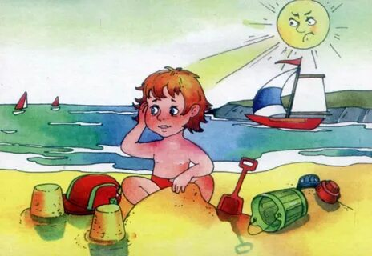
Тепловой удар, признаки: вялость, сонливость, головная боль, тошнота, расширение зрачков, при тяжелом течении — рвота, потеря сознания, судороги, повышение температуры тела.
Солнечный удар, признаки: слабость, шум в ушах, повышение температуры, тошнота, рвота, диарея, иногда идёт кровь из носа.
Главное отличие теплового удара от солнечного: тепловой удар можно получить от сильной жары даже в помещении, солнечный удар возможен только от долгого нахождения под прямыми лучами солнца. Первая помощь при тепловом и солнечном ударе — одинакова:
- переместите ребёнка в тень и вызовите скорую помощь;
- приложите к голове пострадавшего холодный компресс;
- максимально освободите ребёнка от одежды, особенно верхнюю часть тела;
- давайте пить не очень холодную воду небольшими порциями;
- обтирайте открытые участки тела ребёнка влажной тканью;
- если ребёнка тошнит — поверните его на бок.

Ожоги:

Симптомы ожогов проявляются после нескольких часов пребывания на солнце: кожа розовеет, появляется зуд на месте ожога, прикасание к повреждённым участкам тела становится болезненным. В тяжелых случаях на коже образуются волдыри, у ребёнка поднимается температура, возможна тошнота, обморок.
Первая помощь ребёнку при солнечных ожогах:
- если ожоги сопровождаются повышением температуры или потерей сознания — вызывайте скорую помощь;
- если помощь медиков не требуется — уведите пострадавшего в тень и сделайте прохладный компресс на места ожогов;
- для лечения используйте специальные средства против ожогов, которые продаются в аптеках.

